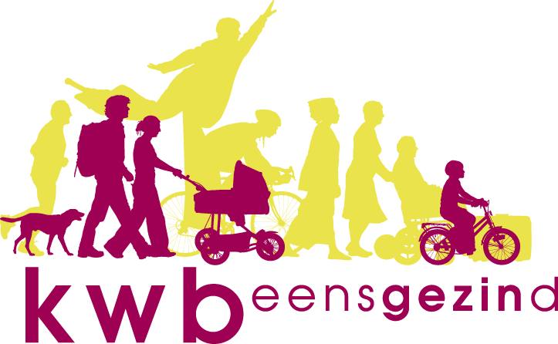 Antwerpen-Linkeroever

Bierproeversavond in CCTS
Woensdag 27 april 2022 is er opnieuw bierproeversavond om 20.00 uur in CCTS. Best laten weten of je komt.
Wat gaan we drinken?
ST.FEULLIEN BLOND
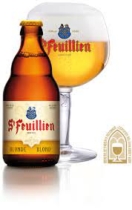
Alcoholgehalte : 7,5%
De kleur is diepgoud, het schuim fijn en luchtig. Het boeket is zeer ge-parfumeerd; de aromatische hopsoorten zijn herkenbaar aanwezig en de specerijen zorgen voor een fruitige toets van citrusvruchten.
De smaak wordt gekenmerkt door een intense, zeer karakteristieke volle bitterheid. Vooral de dominante moutsmaak laat een volle indruk na in de mond. Toch is de afdronk droog en hoppig. Al deze kenmerken samen maken er een uitstekend digestief bier van.
De St-Feuillien Blond wint in 2010 de World Beer Award in de categorie Blonde abdijbieren.

ST.FEULLIEN GRAND CRU
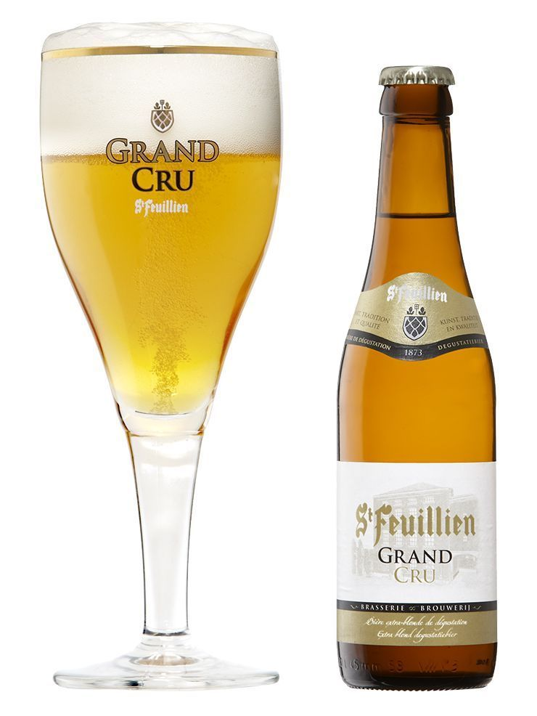
Alcoholgehalte : 9,5%
De Grand Cru is een extra blond op de fles hergist degustatiebier met een krachtig karakter, een zuivere hoptoets en subtiele gistingaroma’s. Het bier onderscheidt zich in het bijzonder door de afwezigheid van kruiden. Het schuim is zuiver wit, fijn en luchtig als kant. De opmerkelijke bleekblonde kleur is stralend helder. De neus brengt een aaneenschake-ling van hoparoma’s vol fruitige toetsen, met een perfecte harmonie tussen subtiliteit en weelderigheid. De eerste slok is licht en contrastrijk en groeit dan naar een lange bitterheid, vol nuances en smaakstrelingen. Het hopkarakter van het bier domineert de smaakontwikkeling achteraan in de mond en wordt verlengd door een aangenaam volle bitterheid.
In 2011 volgt de creatie van de fameuze St-Feuillien Grand Cru, die onmiddellijk een gouden medaille “European Beer Star” wint in Nuremberg.
Tradition brewed with elegance
De brouwerij St-Feuillien werd in 1873 opgericht door Stéphanie Friart.
Nu de vijfde generatie aan de slag is, gaat de familie Friart verder met de productie van een breed scala van bieren, waaronder het bier van de Abdij St-Feuillien, de Saison en de Grisette, met de wens om zich in de geschie-denis van de regio te verankeren en de lokale traditie verder te zetten.
De familiebrouwerij besteedt voortdurend aandacht aan de kwaliteit van haar producten en investeert op een duurzame manier in hulpmiddelen. Zo worden, met nog steeds dezelfde passie en knowhow, nieuwe bieren ontwikkeld, zoals de Grand Cru en onlangs ook de biologische en gluten-vrije Grisette Blonde.
Het afgelopen decennium werd gekenmerkt door belangrijke investering-en, zoals de installatie van een geheel automatische en krachtige brouw-zaal.
Het is een onafhankelijke familiebrouwerij die is aangesloten bij de Belgian Family Brewers
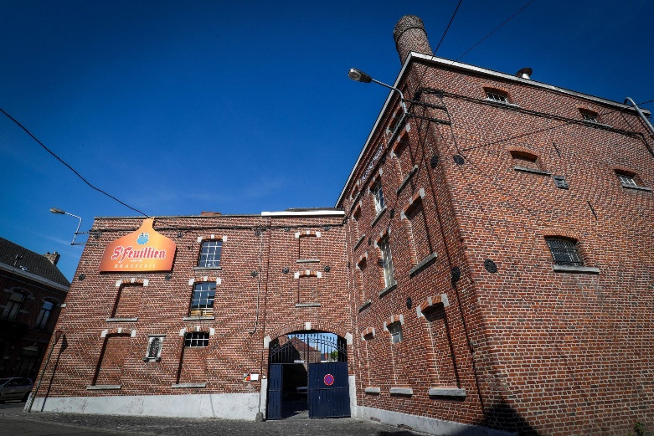
Brasserie St.Feullien – Rue D’Houdeng 20 - 7070 Le Roeulx (nabijheid van Bergen, Henegouwen)
Fietsen met KWB
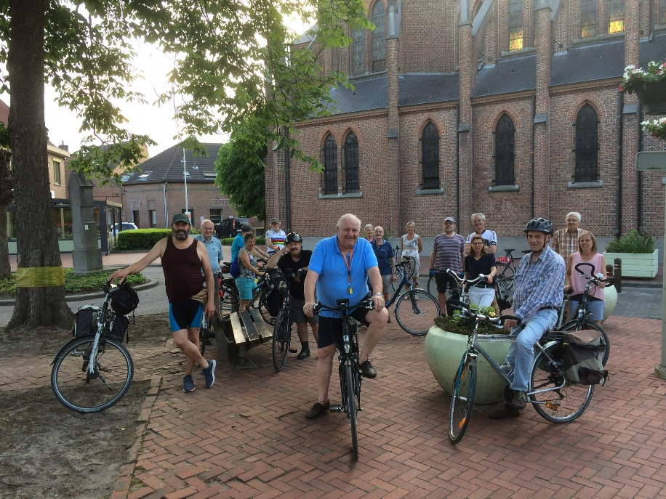
Foto uit de oude doos
Op donderdag 28 april gaat het fietsseizoen 2022 van start met de traditionele avondrit naar de kapel van Gaverland. Hopelijk een start van een seizoen met veel fietsplezier, een aantal fietsdagtochten, af en toe besprenkeld met gerstenat of andere verfrissingen.
Vanaf nu spreken we elke donderdagavond af om 19.00 uur aan de bank aan de scoutslokalen op de Gloriantlaan. Schrijf dit zeker in jullie agenda.
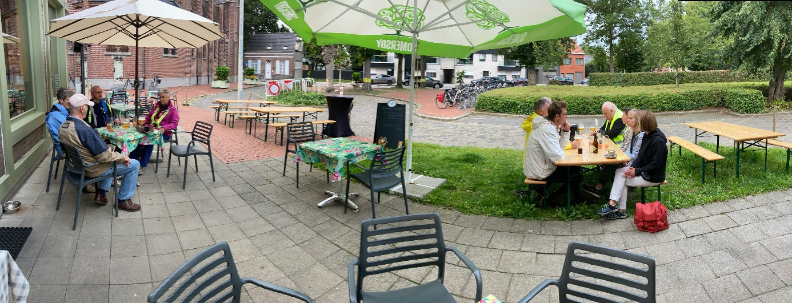
Op zondag 1 mei kunnen diegene die goesting hebben deelnemen aan onze alternatieve Duvel on Tour. We starten op Linkeroever aan het veer. Afspraak: 10.50 uur, dan hebben we het veer van 11.00 uur. Van het Steenplein rijden we naar de Brouwerij De Koninck. Na overleg met Leo gaan we het parcours van de Bollekesroute afrijden.
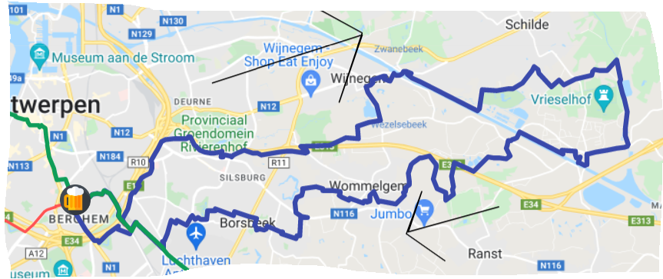
De route is vanaf de brouwerij 48 km. lang. Met de afstand van L.O. naar de brouwerij zal het ongeveer in totaal 60 km. worden.
Wie graag wil meerijden, laat het wel weten, kwestie te weten met hoeveel we gaan zijn.
Wat heeft er sinds de laatste nieuwsbrief plaatsgevonden?
Uiteraard heeft de bierproefavond van 23 maart plaats gehad waar we de bieren Hof ter Dormael Wit Goud en La Cambre hebben gedronken.
de resultaten van 23/03

Hof ten Dormael Wit Goud: 4,54 ptn., plaats 292 op 305 (rangorde: 151)
La Cambre: 6,31 ptn., plaats 276 op 305 (rangorde: 138)

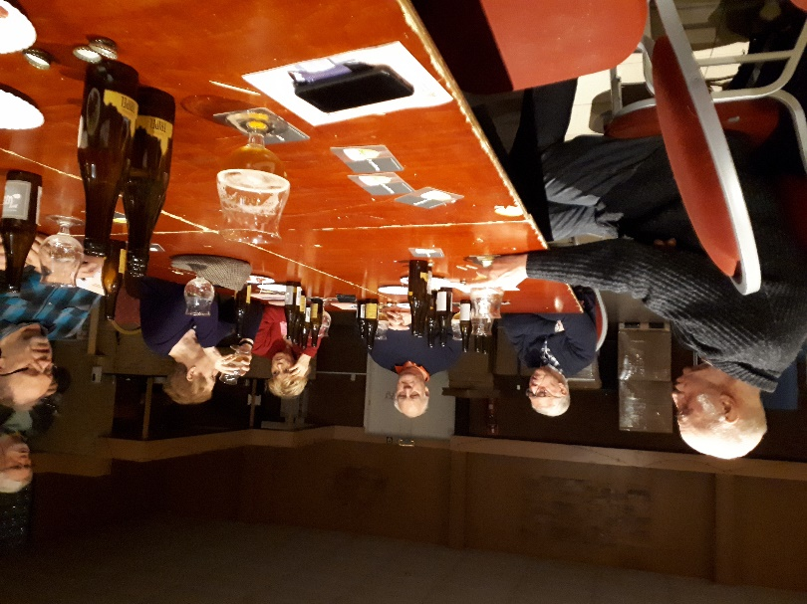

Op zaterdag 9 april ll. organiseerde de KWB-kookploeg zijn jaarlijkse Ladies Night in het SAC. Het was van 2019 geleden dat dit evenement nog eens plaats kon hebben. De laatste twee jaren kwam ‘dat verdomde beestje’ steeds roet in het eten gooien, waardoor dit niet mocht doorgaan.
Onder de leiding van meesterchef Jef en sous-chef Franky werd er een heerlijk menu klaargemaakt: asperges op vlaamse wijze, paprikasoep, een sorbetje tussendoor, patrijsfilet met groentenkrans en een passievrucht-endessert.
Enkele sfeerfoto’s:
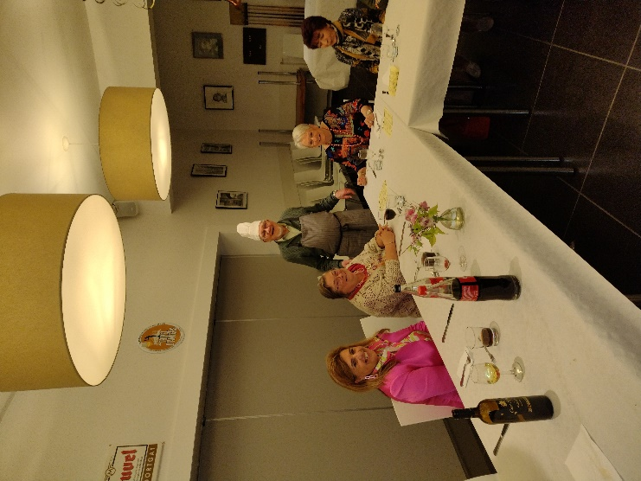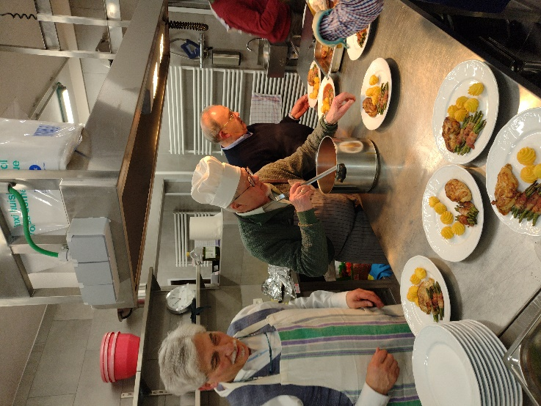
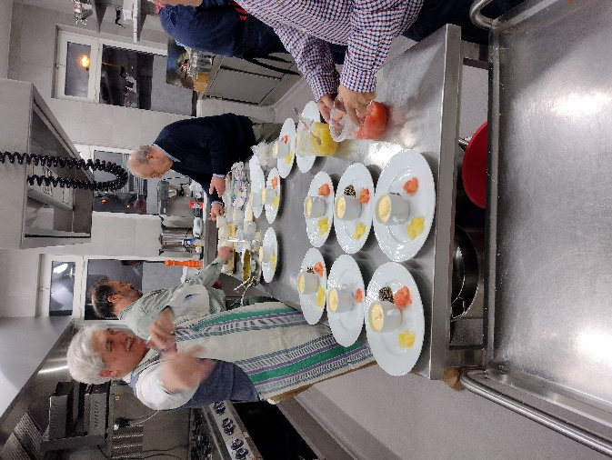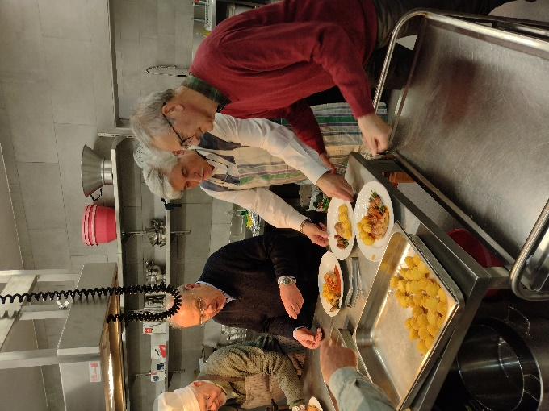

KWB-Fietsers
Vanaf 28 april tot 8 september elke donderdagavond. Plaats van afspraak om 19.00 uur aan de bank bij de scouts-lokalen op de Gloriantlaan
KWB-Beleggers
De Beleggers zullen op maandag 23 mei in het SAC voor de eerste maal sinds de corona fysiek terug bij elkaar komen om 20.00 uur in zaal Belvedere en zich beraden over de toekomst.
KWB-Bierproevers
Zij komen terug bij elkaar de vierde woensdag van de maand. Afspraak nog steeds in het CCTS om 20u00.
KWB-Kookploeg
Zij komen opnieuw samen, meestal de laatste maandag van de maand in het SAC.
KWB-Joggers
Elke zondagmorgen aan de toegangspoort van het St-Annekebos om 10.30 uur
KWB-Zaalvoetbal
Vrijdagavond om de twee weken in de sporthal van Linkeroever.

